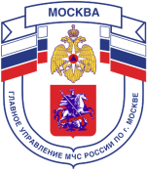

Главное управление МЧС России по г. Москве Управление по Новомосковскому и Троицкому АО
2 региональный отдел надзорной деятельности и профилактической работы
142191, г. Москва, г.о. Троицк, ул. пл. Верещагина д. 1 телефон:
8(495)840-99-70,
E-mail: nitao2@gpn.moscow
_____________________________________________________________________________
В целях обеспечения личной безопасности жители многоквартирных домов должны знать и строго соблюдать следующие правила:
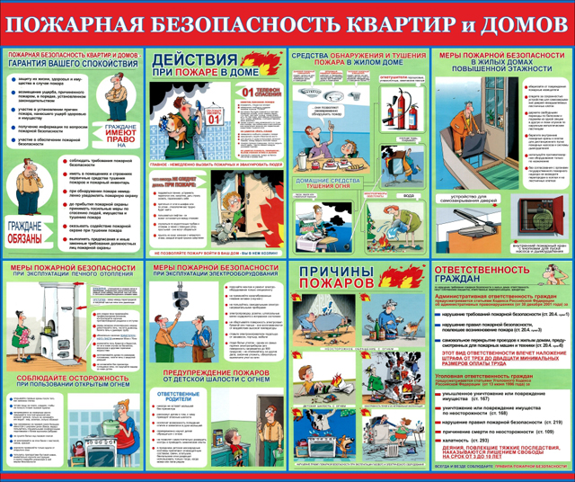
- Не загромождайте домашними вещами приквартирные холлы, лестничные клетки, переходы и балконы (лоджии) квартир, так как при пожаре они затруднят эвакуацию;
- Не закрывайте на замки двери коридоров, в которых расположены пожарные краны;
- Не разрешайте детям включать противопожарные устройства;
- Следите за наличием и исправностью уплотняющих прокладок в притворах квартирных дверей, так как наибольшую опасность при пожаре представляет дым;
- Обеспечьте свободный доступ к эвакуационным люкам на балконах;
- Следите за тем, чтобы двери лестничных клеток, лифтовых холлов и тамбуров при них, имели устройства для самозакрывания (доводчики, пружины), которые препятствуют распространению дыма по зданию;
- Не устраивайте автостоянку на подъездах к жилым домам, так как это препятствует максимально эффективному использованию пожарной техники.

Телефон пожарной охраны – 101, 112
Единый телефон доверия ГУ МЧС России по г. Москве: +7(495) 637-22-22
mchs.qov.ru – официальный интернет сайт МЧС России

